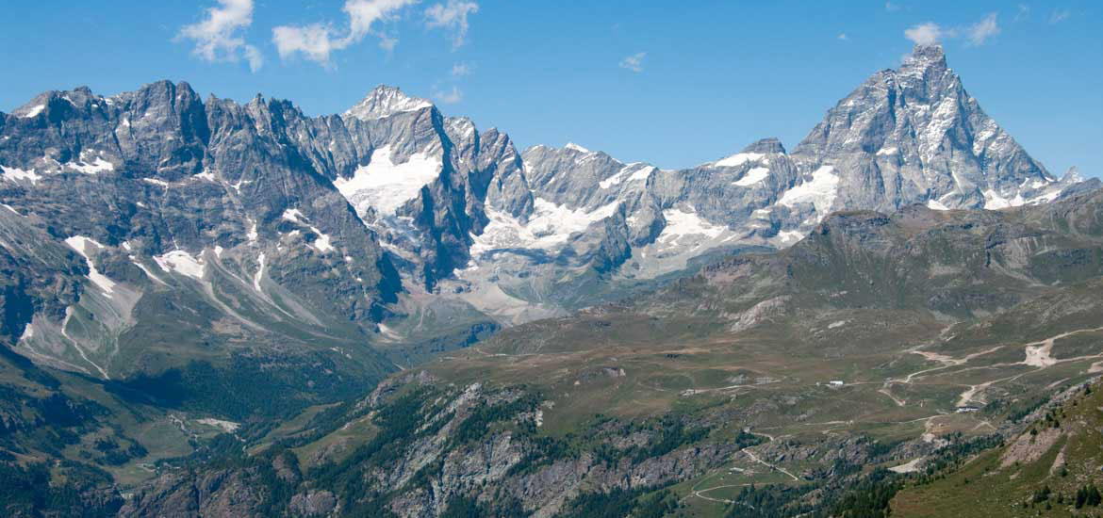
Organizzano
in occasione della Giornata internazionale della Donna

SABATO 9 MARZO 2019

dalle ore 16.00 alle ore 18.30 nell’aula magna di
OFFICINA H (via Monte Navale 2 Ivrea)
filmati e interventi di

Carmela Vergura “Il TOR de GEANTS,un trail al limite della resistenza fisica

Chiara Giovando “I miei sogni a quota 4000”

Luciano Cesca
con le sue chitarre e le sue armoniche, proporrà tra un intervento e l’altro canzoni sulle donne e per le donne
INGRESSO LIBERO E GRADITO

Città metropolitana di Torino

